场笼电场仿真
问题1： 当场笼条的间距不变时，条的间隙变化对电场均匀性的影响
场笼的条间距pitch 2mm，条的宽度width分别是1 mm、1.5 mm、1.8mm，对应于条的间隙分别是1mm、0.5mm、0.2mm。
- 当外壳距离场笼gap 10mm时
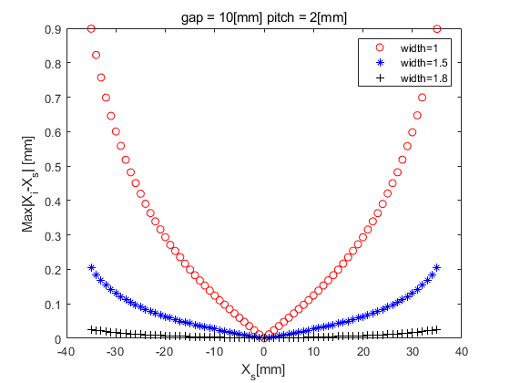

其中，当gap=10mm，pitch=2mm，width=1mm，电场线起始位置x=-35:1:35、y=0， 电场线如图所示
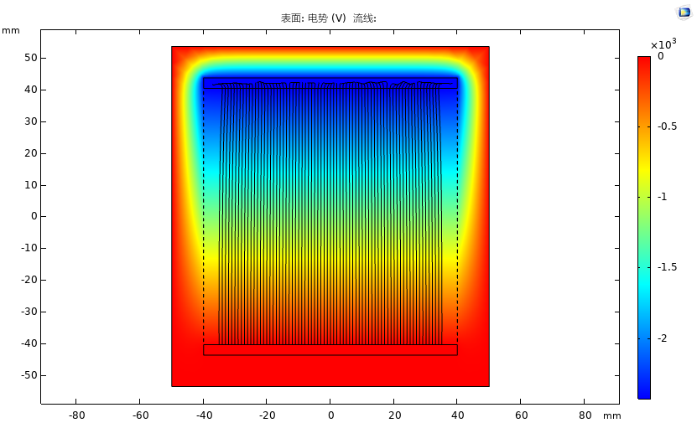
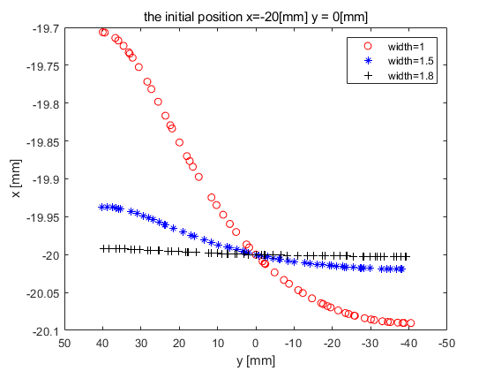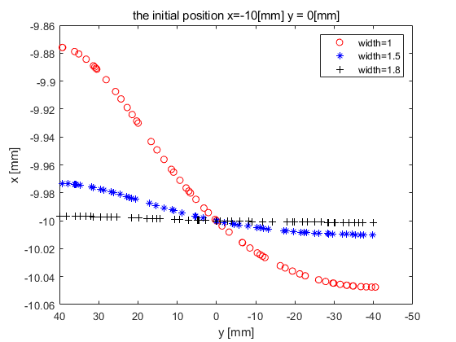
左图：起始位置为x=-20、y=0的这根电场线；右图：起始位置为x=-10、y=0的这根电场线；

- 当外壳距离场笼gap 50mm时
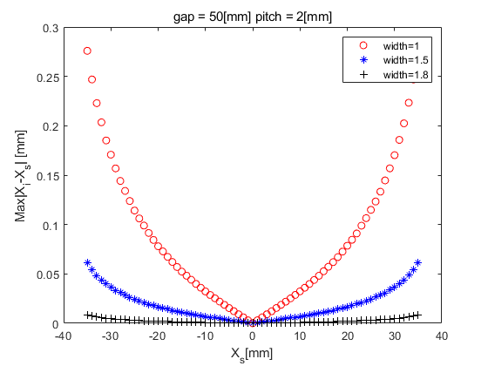
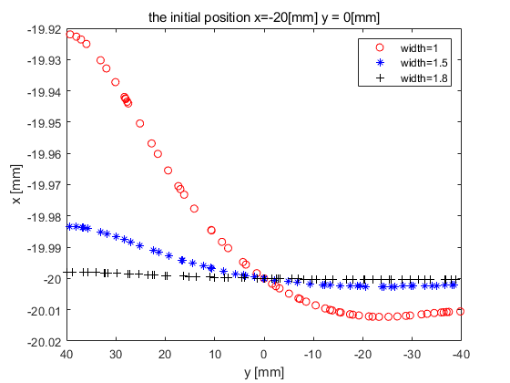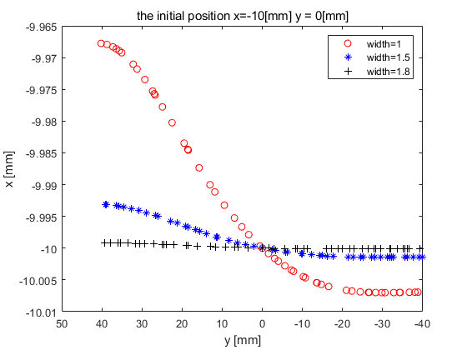
- 当外壳距离场笼gap 1000mm时
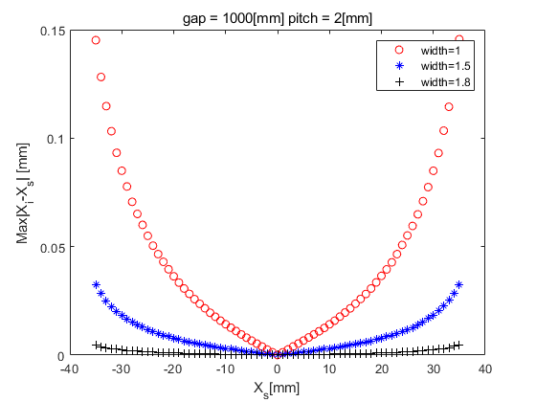
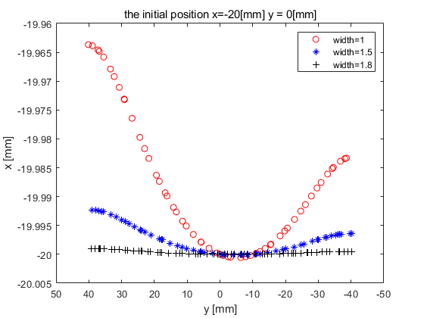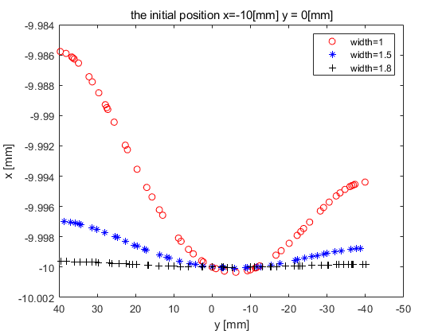

- 当外壳距离场笼无限远时
使用comsol的无限元域仿真外壳无限远的情况，
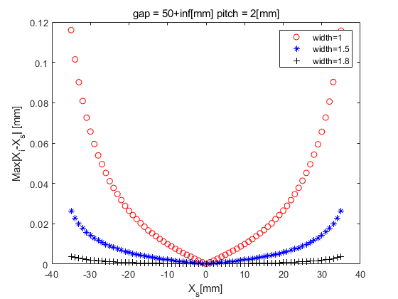
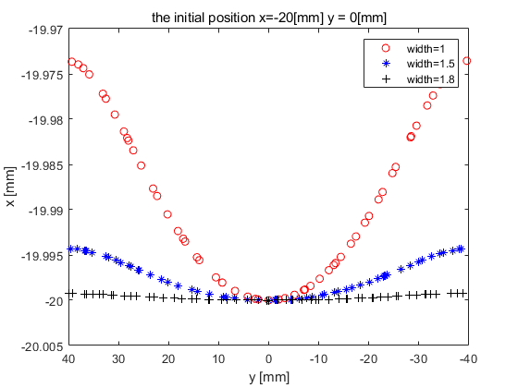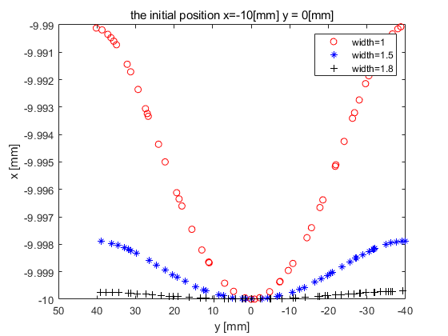
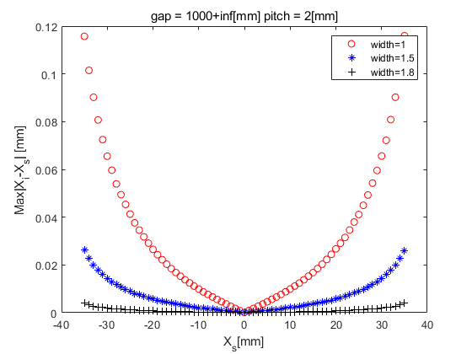
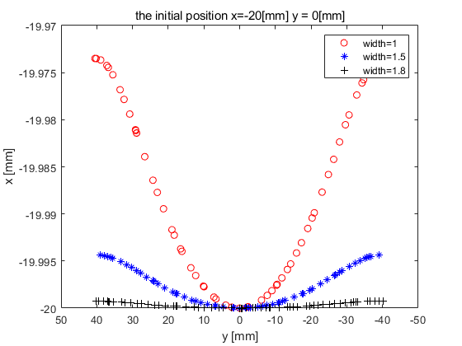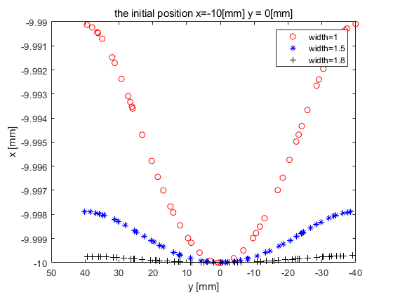
条的间隙越小，对外壳的屏蔽效果越好（尤其当外壳距离场笼条gap很近的情况下），电场均匀性越好。

问题2：当场笼条的间隙不变时，条的间距变化对电场均匀性的影响
外壳距离场笼gap 10mm， 间隙0.5mm、0.2mm，条的间距pitch 1.2mm、1.5mm、2mm，对应于条的宽度width （0.7mm、1mm、1.5mm）、（1mm、1.3mm、1.8mm）
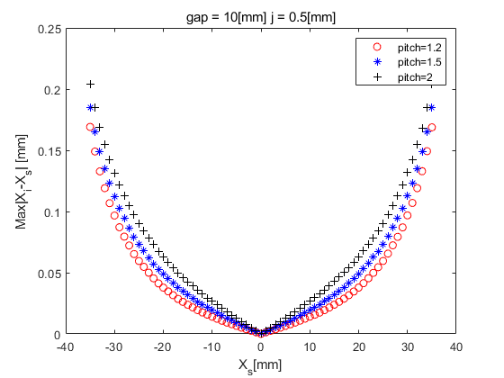
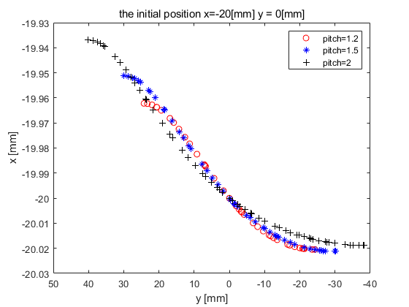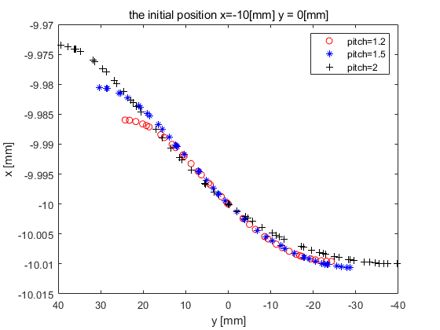
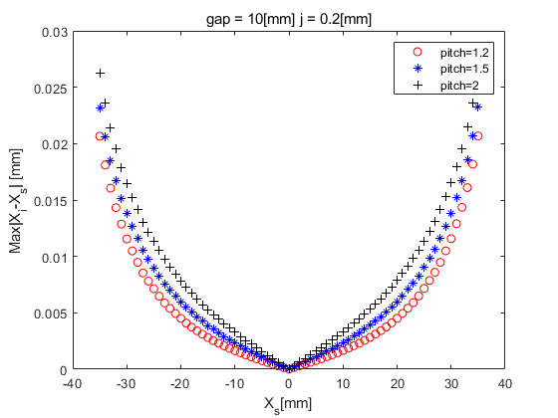
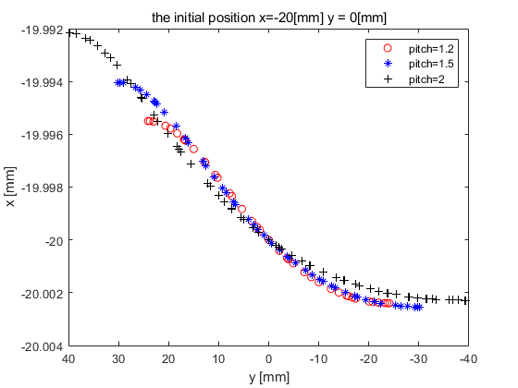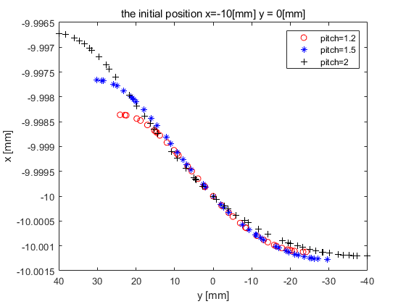
当条的间隙不变时，条的间距变化对电场均匀性影响不大。

可以选择的参数 外壳距离场笼gap 10mm， 条的间距pitch 2mm， 条的间隙j 0.2mm，条的宽度width 1.8mm

问题3. 在外壳距离场笼gap 10mm， 条的间距pitch 2mm， 条的间隙j 0.2mm，条的宽度width 1.8mm的参数下，考虑在实际情况下，分压电阻串的阻值误差和金属条位置加工精度对电场均匀性的影响
- 分压电阻串的阻值误差对电场均匀性的影响
分压电阻串的阻值误差会导致金属条的电压误差，给金属条的电压加上一个噪声
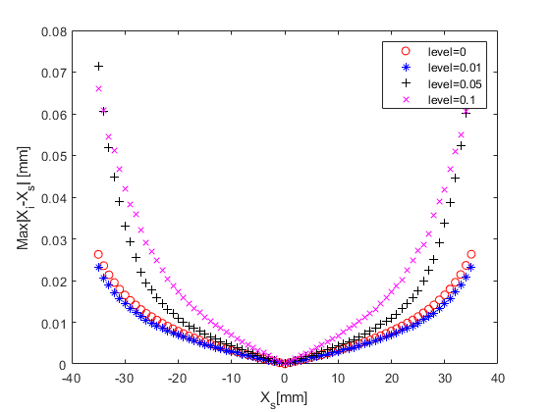
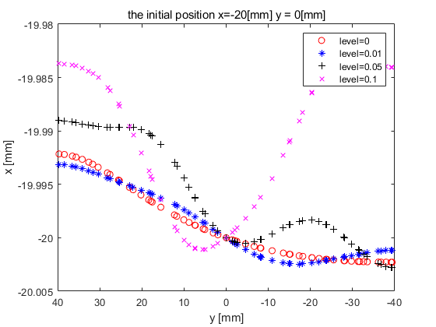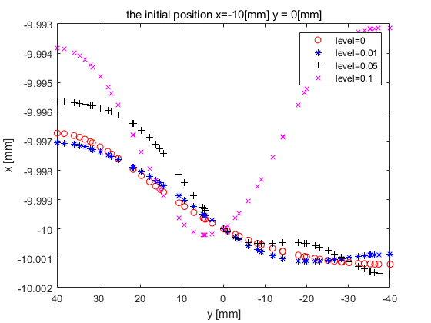
由于电压噪声是由随机数产生的，所以每次运行的结果都不一样
- 金属条位置精度对电场均匀性的影响
金属条的位置精度对应于pitch的尺寸偏差，给pitch加上一个噪声
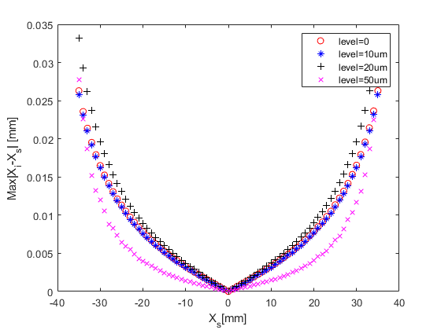
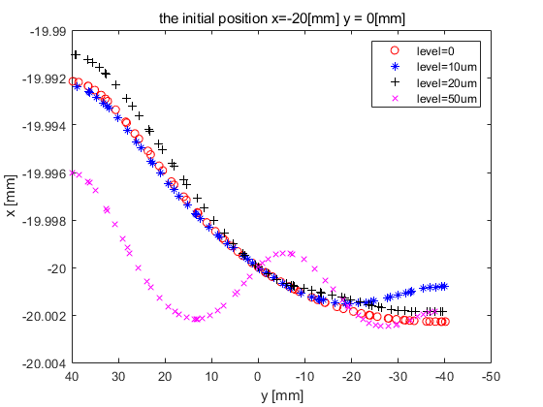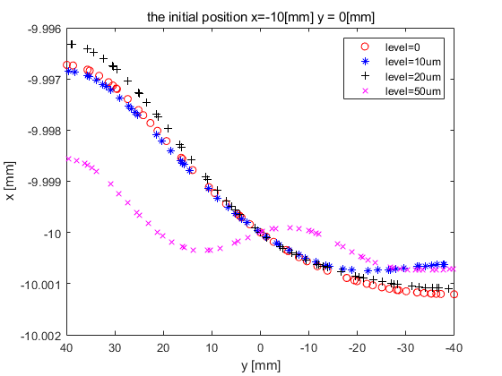
- 上述因素综合后对电场均匀性的影响
在电压噪声level 0.01，位置精度20um的情况下
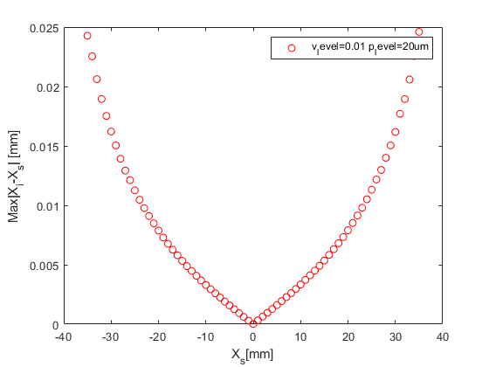
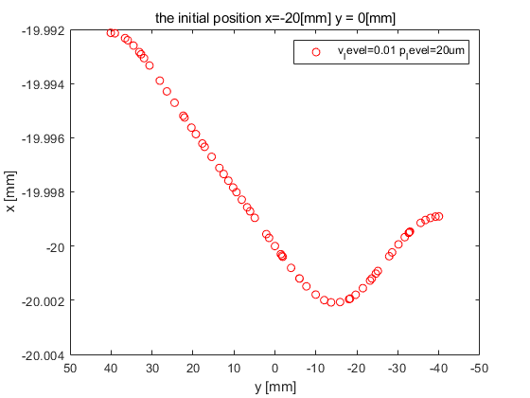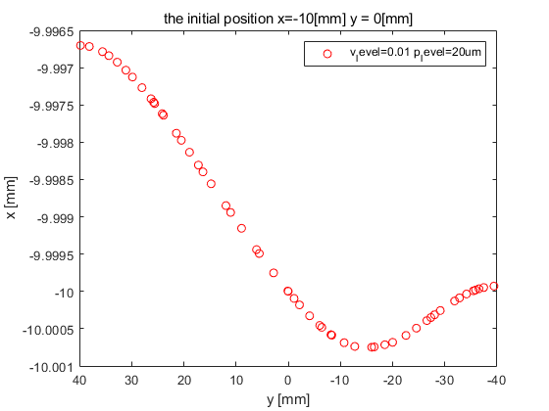
问题4. 以上是二维仿真，在外壳距离场笼gap 10mm、条的间距pitch 2mm、 条的间隙j 0.2mm、条的宽度width 1.8mm、无噪声的参数下，进行三维仿真， 分析z=0、z=0.5mm、z=0.5cm 的二维截面下电场的均匀性。

